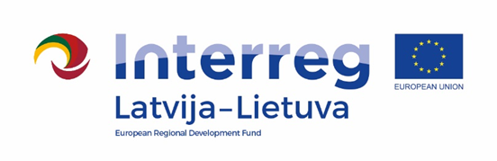
Interreg V-A Latvijas – Lietuvas pārrobežu sadarbības programma 2014-2020 LLI-131 “Uzņēmējdarbības atbalsta sistēmas izveide un pieejamība Zemgalē, Kurzemē un Ziemeļlietuvā”/ “Business support”

INFORMATĪVS SEMINĀRS
„Tiesiskā forma un nodokļi jaunajiem uzņēmumiem”
DARBA KĀRTĪBA
28.08.2018

Vieta: Zemgales Plānošanas reģions, 2.stāvs 208.kabinets, Katoļu iela 2b, Jelgava
Lektore: Inguna Leibus Dr.oec., LLU

09.30 – 10.00 | Reģistrācija, kafija
10.00 – 12.00 | Saimnieciskās darbības tiesiskās formas un to atšķirība: SIA, IK, saimnieciskās darbības veicējs (pašnodarbinātais)
12:00 - 12:30 | Kafijas pauze
12:30– 16.00 | - LR nodokļu veidi un to objekti  - ienākuma nodokļi (no peļņas)  - uzņēmumu vieglo transportlīdzekļu nodoklis (UVTN)  - reģistrēšanās PVN maksātāju reģistrā  - darbaspēka nodokļi (VSAOI, IIN)  - pašnodarbināto valsts sociālā apdrošināšana  - Atviegloti nodokļu režīmi  - patentmaksa  - mikrouzņēmumu nodoklis (MUN)  - atbalsts jaunuzņēmumiem  - Mikrouzņēmumu nodokļa maksātāja pāreja uz:  - uzņēmumu ienākuma nodokļa (UIN) maksāšanu  - iedzīvotāju ienākuma nodokļa (IIN) maksāšanu  - Atbildes uz jautājumiem

Interreg V-A Latvijas – Lietuvas pārrobežu sadarbības programma 2014-2020 LLI-131 “Uzņēmējdarbības atbalsta sistēmas izveide un pieejamība Zemgalē, Kurzemē un Ziemeļlietuvā”/ “Business support”

INFORMATĪVS SEMINĀRS
„Digitālā mārketinga stratēģijas izveide un integrēšana uzņēmumā”
DARBA KĀRTĪBA
29.08.2018

Vieta: Zemgales Plānošanas reģions, 2.stāvs 208.kabinets, Katoļu iela 2b, Jelgava

Lektore: Evita Mežezera, ''TripThis'' un ''Urban Food Latvia'' uzņēmumu līdzdibinātāja,
Digital Journey mārketinga vadītāja

09.30 – 10.00 | Reģistrācija, kafija
10.00 – 12.00 | - Digitālā mārketinga kanāli  - Google Analytics  - Google Adwords (PPC)  - SEO  - Sociālo mediju mārketings (SMM)  - Sociālo mediju komunikācija  - Sociālo mediju reklāma  - Satura mārketings  - E-pasts
12:00 - 12:30 | Kafijas pauze
12:30– 16.00 | - Konkurentu izpēte  - Digitālā mārketinga stratēģija  - Praktiskais darbs - digitālā mārketinga stratēģijas izveide  - Case study

